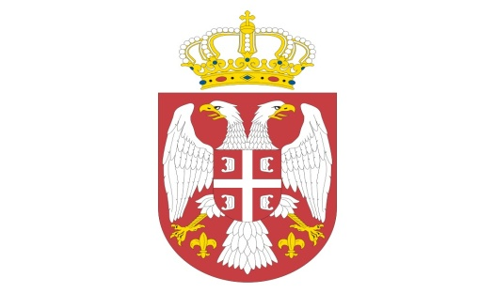
Р Е П У Б Л И К А С Р Б И Ј А
МИНИСТАРСТВО ОДБРАНЕ
УПРАВА ЗА ВОЈНО ЗДРАВСТВО
Бр. 5562 – 10
16 NOV 2018

ИЗМЕНА И ДОПУНА КОНКУРСНЕ ДОКУМЕНТАЦИЈЕ
јавна набавка мале вредности добра по партијама 15/ 2018

На основу члана 63. Закона о јавним набавкама ("Службени гласник РС" бр. 124/12, 14/2015 и 68/15, на даље: Закон), Управа за војно здравство врши следеће измене и допуне конкурсне документације, и то:

- На страни 4. Конкурсне документације „УПУТСТВО ПОНУЂАЧИМА КАКО ДА САЧИНЕ ПОНУДУ“ у тачки 2 став 10, мења се текст тако да гласи: „За произвођача ЕС декларација/потврда о усаглашености произвођача са: Међународним стандардима ISO13485 и 9001, за све партије;“.

- На страни 15. Конкурсне документације „ОБРАЗАЦ ПОНУДЕ СА СПЕЦИФИКАЦИЈОМ“, у ТЕХНИЧКОЈ СПЕЦИФИКАЦИЈИ за Партију 1, мења се текст у ставу 5, тако да гласи: „Димензије торбице су: ширина од 170-180mm, дужина од 180-200mm и дубина од 70-80mm“.

- На страни 19. Конкурсне документације „ОБРАЗАЦ ПОНУДЕ СА СПЕЦИФИКАЦИЈОМ“, у ТЕХНИЧКОЈ СПЕЦИФИКАЦИЈИ за Партију 1, мења се текст на редном броју 1 табеле „Састав индивидуалног комплета за пружање прве помоћи“, тако да гласи:
РБ | Назив | Опис | количина
1 | Индивидуални први завој са гумираним амбалажним платном | 10cm x7m са јастучићем 20cm x 20сm | 1

Остали елементи Конкурсне документације ПОСТУПАК ЈАВНЕ НАБАВКЕ МАЛЕ ВРЕДНОСТИ ДОБРА БРОЈ 15/ 2018УВЗ, остају непромењени.

МС

Н А Ч Е Л Н И К
б р и г а д н и г е н е р а л

др сци.мед. Угљеша Јовичић
Достављено:
-уз омот предмета
Објављено:
-на Порталу УЈН РС
-на интернет страници МО

